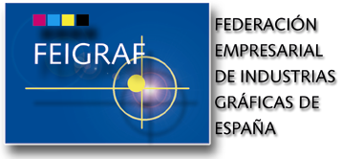

Madrid, 27 de Marzo de 2007

Estimado amigo:

El pasado día 23 de marzo se constituyó la mesa de negociación para el próximo Convenio Colectivo del sector, estando pendientes de que la parte integrada por las organizaciones sindicales clarifiquen el porcentaje de representatividad que han de ostentar cada una de ellas en la mesa.

Así las cosas, a mediados del mes de abril se iniciará propiamente la negociación del Convenio, de la que te mantendremos informado en la medida en que se produzcan avances o circunstancias destacables.

Para cualquier información adicional que precises, ponemos a tu disposición, como siempre, la Asesoría laboral de la Asociación.

Aprovecho la ocasión para enviarte un cordial saludo,

Pedro Cuesta Aguilar
Presidente
Comisión Laboral FEIGRAF

